User Manual

โปรแกรมที่ใช้ในโครงงานนี้คือ MATLAB 6.5
ทำการติดตั้งโปรแกรม MATLAB 6.5 โดยเลือกให้มีการใช้งานในส่วนของ Simulink ด้วย

วิธีการใช้งานโปรแกรมจำลองการทำงาน

1. หลังจากทำการติดตั้งโปรแกรม MATLAB 6.5 เรียบร้อยแล้ว ทำการเริ่มการใช้งานโดยคลิกที่ไอคอน IEEE80211g ดังรูป เพื่อเข้าสู้โปรแกรมจำลองการทำงานระบบเครือข่ายไร้สาย IEEE 802.11g



2. จากนั้นจะเข้าสู่โปรแกรม MATLAB และ โปรแกรมจำลองการทำงานดังรูป

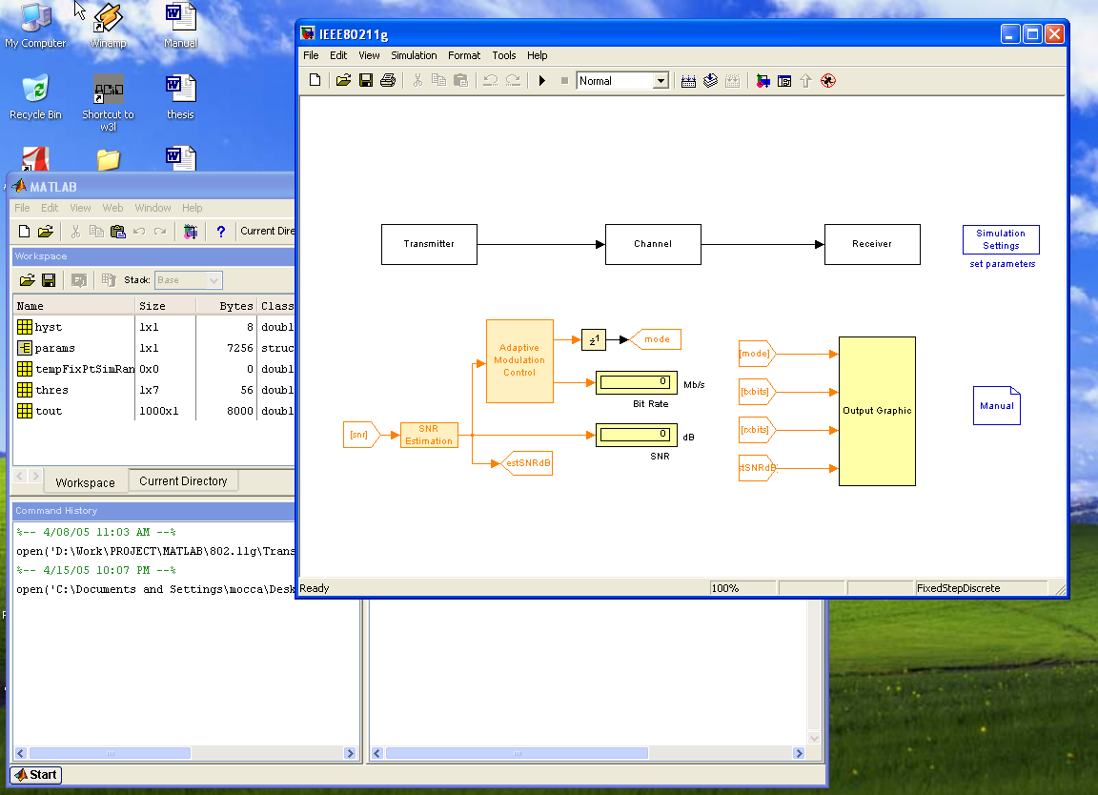

3. ส่วนประกอบต่างๆของโปรแกรมจำลองการทำงาน

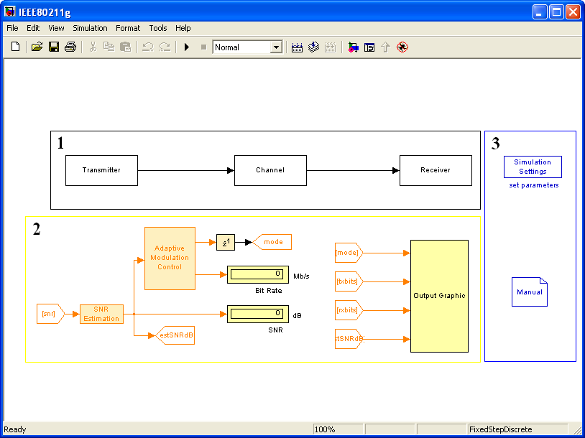

3.1. ส่วนที่เป็นกล่องสีขาว เป็นส่วนของกระบวนการจำลองการทำงานของระบบเครือข่ายไร้สาย IEEE 802.11g ในชั้น Physical Layer ทั้งหมดจะประกอบด้วย 3 ส่วนย่อยๆ คือ

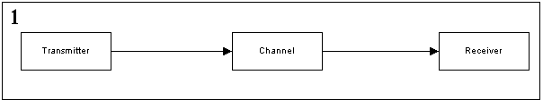

1.1 Transmitter หรือตัวส่งสัญญาณ ทำหน้าที่ในการสร้างข้อมูลเลขฐาน 2 แบบสุ่มขึ้นมา จากนั้นจะนำข้อมูลเลขฐาน 2 เหล่านั้นไปทำการมอดดูเลชันเพื่อแปลงให้เป็นสัญญาณอนาลอกและทำการกระจายสัญญาณออกไปทางช่องทางการสื่อสาร
1.2 Channel หรือช่องทางการสื่อสาร ตัวส่งสัญญาณจะทำการส่งสัญญาณอนาลอกผ่านทางช่องทางการสื่อสารซึ่งเมื่อสัญญาณผ่านออกสู่ภายนอกแล้ว อาจจะเกิดสัญญาณรบกวนเข้ามาแทรกแซงทำให้สัญญาณอินพุทเกิดการลดทอน หรือเสียหายได้ ภายในช่องทางการสื่อสารก็จะสามารถเลือกได้ว่าจะให้มีสัญญาณรบกวนอะไรเพิ่มเข้ามาบ้าง
1.3 Receiver หรือตัวรับสัญญาณ ทำหน้าที่รับสัญญาณอินพุทมาผ่านกระบวนการดีมอดดูเลชัน เพื่อแปลงสัญญาณกลับไปเป็นสัญญาณดิจิตอลเพื่อนำไปใช้งาน
3.2. ส่วนที่เป็นกล่องสีเหลือง เป็นส่วนที่ใช้ในการคำนวณค่าเอาท์พุทที่ได้จากการจำลองการทำงาน เช่น ค่า BER ค่า SNR และค่าอัตราเร็วในการรับส่งข้อมูล และมีการแสดงผลออกมาเป็นกราฟ

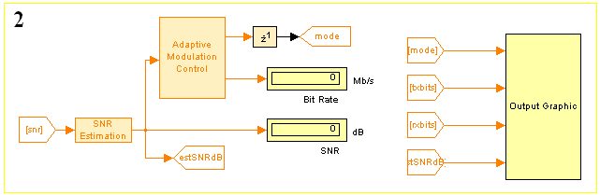

3.3. ส่วนที่เป็นสีฟ้า จะใช้ในการปรับแต่ค่าพารามิเตอร์ต่างๆของโปรแกรมจำลองการทำงาน และเอกสารแนะนำวิธีการใช้งานโปรแกรมจำลองการทำงาน

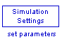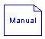

4. .แถบเครื่องมือโปรแกรมจำลองการทำงาน จะใช้ปุ่ม Start simulation ในการเริ่มการทำงาน

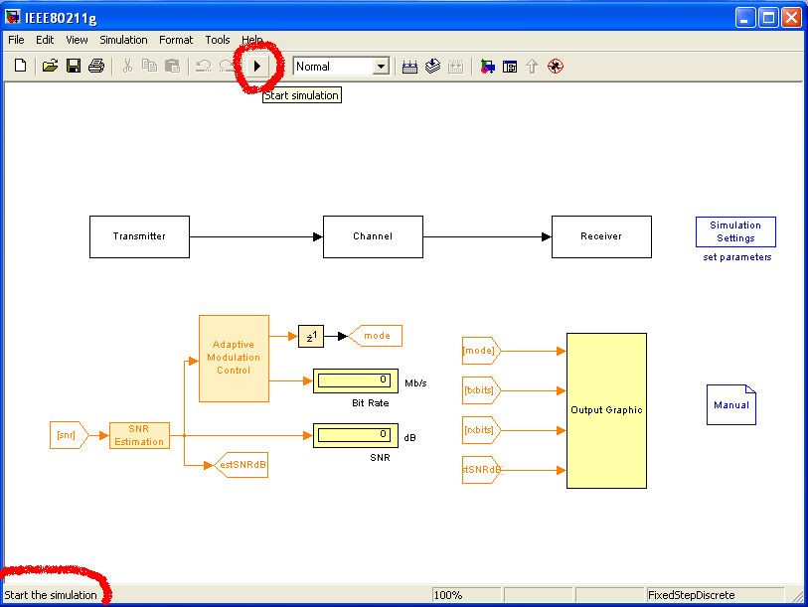

ในรูปนำเมาส์ไปชี้ที่ปุ่ม Start simulation แสดงสถานะว่าเป็นการเริ่มโปรแกรมจำลองการทำงาน

จากนั้นคลิกที่ไอคอนแล้วโปรแกรมการจำลองจะเริ่มการทำงาน มีสถานะการทำงานเป็น Running แสดงให้เห็นว่าโปรแกรมกำลังทำงานอยู่ ค่า T นั้นเป็นเวลาที่ใช้ทั้งหมด ตั้งแต่โปรแกรมเริ่มการทำงาน

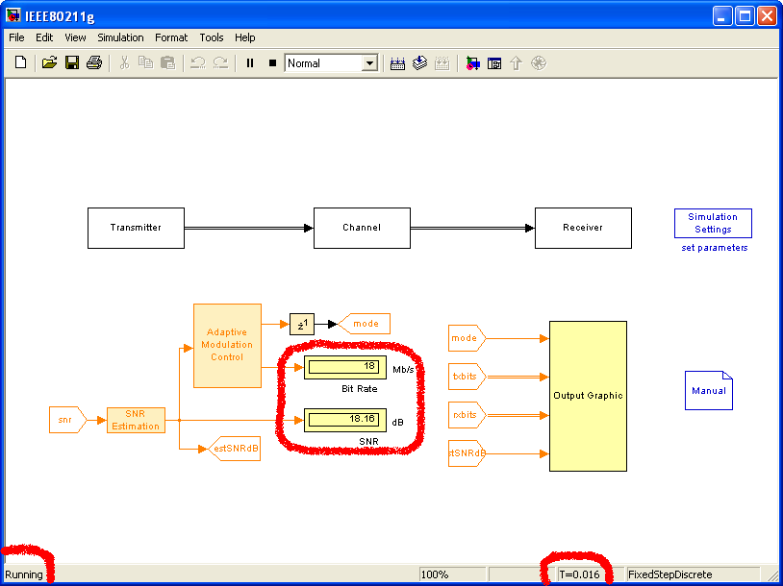

5. หากต้องการปรับแต่งค่าพารามิเตอร์ต่างๆต้องทำการหยุดโปรแกรมจำลองการทำงานก่อน เนื่องจากว่าพารามิเตอร์บางตัวนั้นโปรแกรมต้องนำไปใช้ในการคำนวณซึ่งจะส่งผลต่อการทำงานของโปรแกรม จึงไม่สามารถที่จะเปลี่ยนค่าในขณะที่โปรแกรมจำลองทำงานอยู่ได้
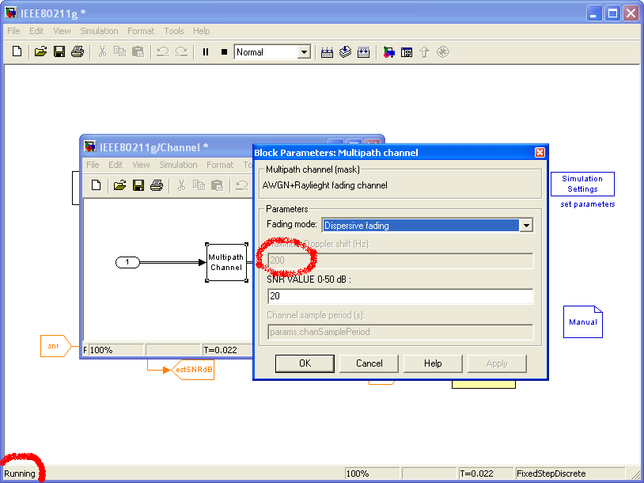
ที่แถบเครื่องมือของโปรแกรม Simulink จะมีปุ่ม Stop Simulation ใช้ในการพักการทำงานของโปรแกรมจำลองการทำงาน

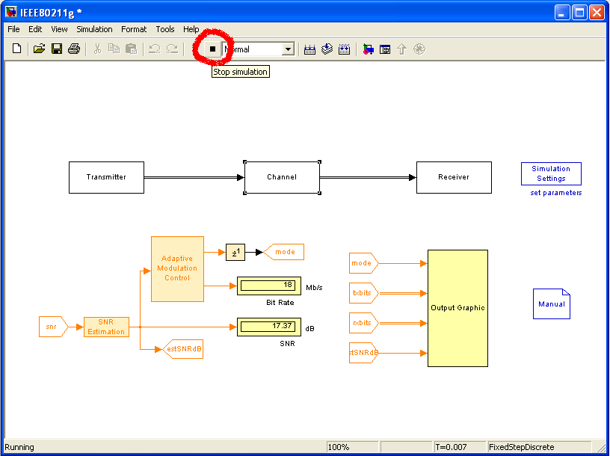

เมื่อกดปุ่ม Stop Simulation แล้วโปรแกรมจำลองการทำงานจะกลับมาอยู่ในสถานะ Ready และจะสามารถปรับแต่งค่าพารามิเตอร์ต่างๆได้

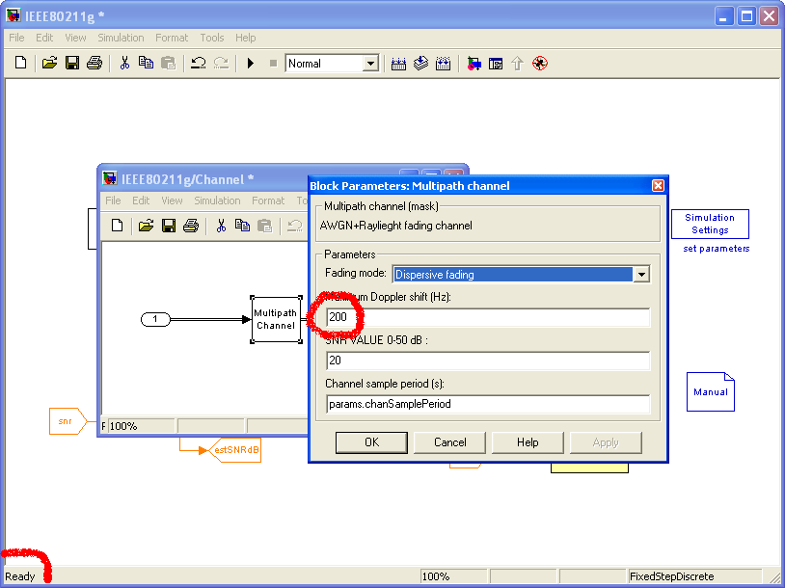
6. ค่าเอาท์พุทของโปรแกรมสามารถดูได้จากกล่องสีเหลืองซึ่งแสดงค่า SNR และ Bit rate และสามารถดูค่าเอาท์พุทเป็นกราฟได้โดยการไป double click เมาส์ที่กล่องของ Output Graphic จะมีหน้าต่างกราฟแสดงค่า BER SNR และ Bit rate

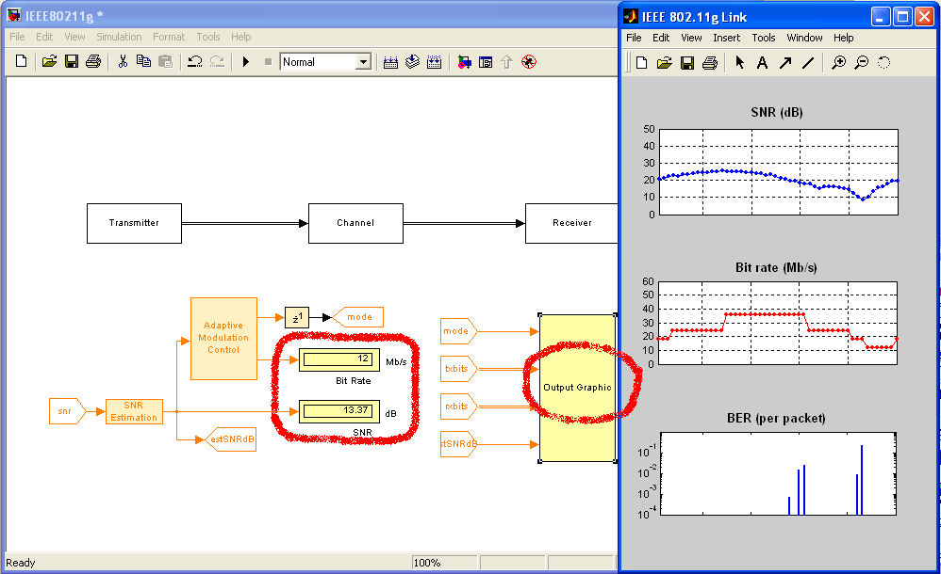

7. ค่าเอาท์พุทของโปรแกรมนั้นจะเป็นค่าแบบ Real-time จะมีการเปลี่ยนแปลงไปเรื่อยๆ ถ้าต้องการที่จะบันทึกค่าหรือต้องการได้ค่าที่แน่นอนนั้นสามารถทำได้โดยพักโปรแกรมจำลองการทำงาน
ที่แถบเครื่องมือของโปรแกรม Simulink จะมีปุ่ม Pause Simulation ใช้ในการพักการทำงานของโปรแกรมจำลองการทำงาน

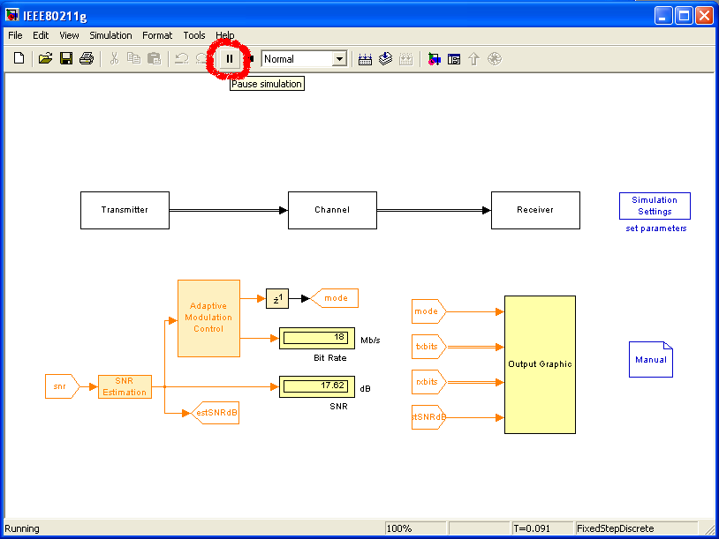

เมื่อกดปุ่ม Pause Simulation แล้วโปรแกรมจำลองการทำงานจะอยู่ในสถานะ Pause และค่าเอาท์พุทต่างๆและกราฟจะหยุดนิ่งสามารถจะจดบันทึกค่าและทำการเปรียบเทียบผลการทดลองได้

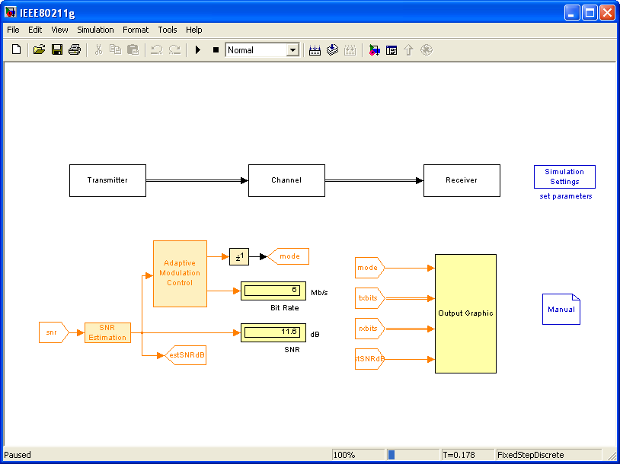

ในการออกจากโปรแกรมต้องทำการหยุดการทำงานของโปรแกรมจำลองการทำงานก่อนแล้วจึงจะสามารถออกจากโปรแกรม MATLAB

